Mendeleïev

Fait par : Anthony Cloutier

Nom au complet : Dmitri Ivanovitch Mendeleïv

Nationalité : Russe

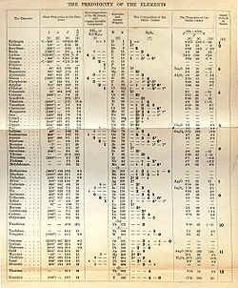Découverte : Tableau Périodique

Nouveau Tableau Périodique 🡪

Ancien Tableau Périodique 🡪

Période de temps : 1834 à 1907